Pracovný list

**EURÓPA**

Na zapamätanie (do zošita si nakresli a popíš vekové pyramídy):

Typy vekových pyramíd:

Nad 60 rokov

15-60 rokov

0-14 rokov

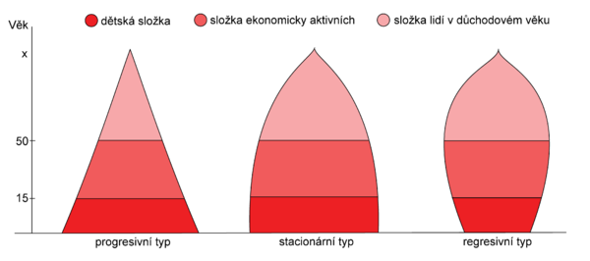

regresívna

stacionárna

progresívna

**1.Ktorý typ vekovej pyramídy má:**

a.)najviac detí?

b.)najviac starých ľudí (vo veku nad 60 rokov?)

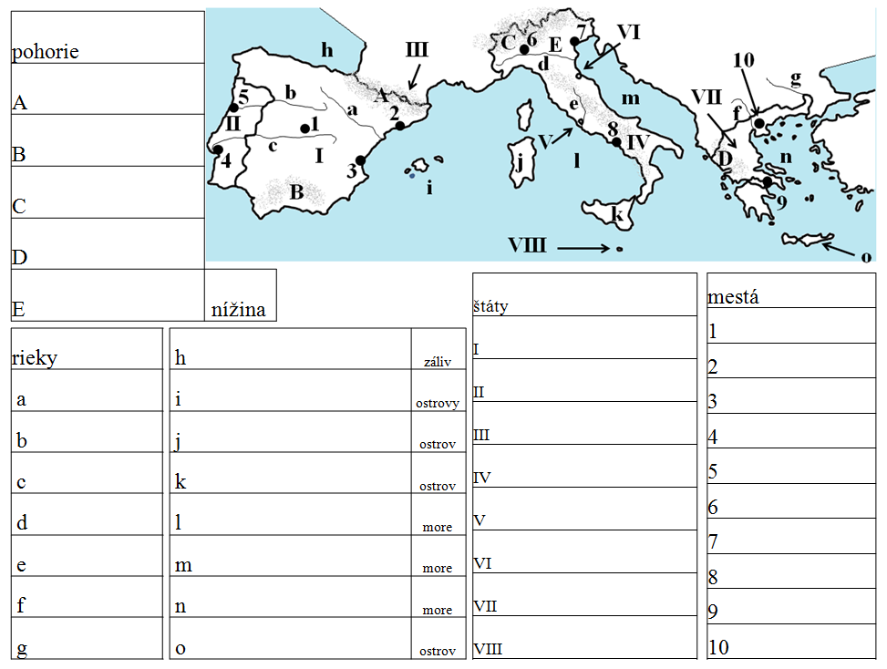**2..Pracuj s atlasom:**

***3.Otvor si stránku populationpyramid.net***

*a.)zisti celkový počet obyvateľov sveta + aký typ vekovej pyramídy je typický pre obyv. sveta dnes?*

*b.)aká je prognóza týkajúca sa vývoja počtu obyvateľov do budúcnosti:*

***4.Vyhľadaj:***

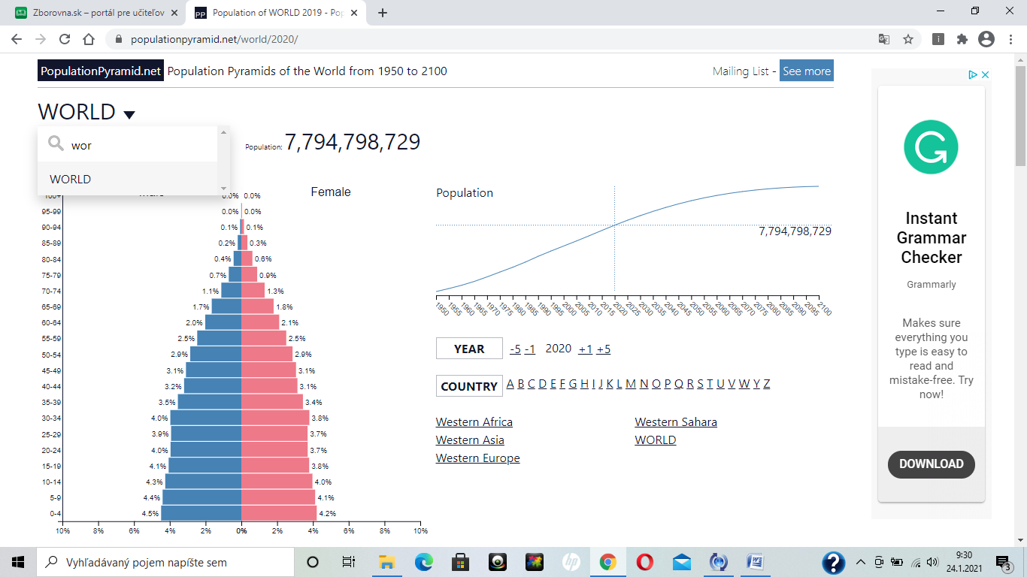

1. Španielsko, zisti jeho súčasný počet obyv., napíš aký typ vekovej pyramídy je pre túto krajinu typický + podľa grafu vývoja analyzuj samotný vývoj populácie do budúcna)
2. Portugalsko, zisti jeho súčasný počet obyv., napíš aký typ vekovej pyramídy je pre túto krajinu typický + podľa grafu vývoja analyzuj samotný vývoj populácie do budúcna)
3. Taliansko, zisti jeho súčasný počet obyv., napíš aký typ vekovej pyramídy je pre túto krajinu typický + podľa grafu vývoja analyzuj samotný vývoj populácie do budúcna)

d.)Ktorá z trojice krajín (Španielsko, Portugalsko, Taliansko) bude mať pravdepodobne v budúcnosti – v r. 2100 najnižší počet obyvateľov?

e.)Porovnaj vekovú pyramídu kontinentov – Afrika vs. Európa (napíš, aký typ vekovej pyramídy

majú? ) + vysvetli prečo asi?